
Escape Game
Objectif du jeu : faire des Maths de manière ludique.

Mise en œuvre :
Enigmes à préparer, à imprimer, trouver les objets pour la phase 2, la corde, les cadenas, le coffre, la roue, puis le jour J installer la salle séparée en 2 espaces : 1er espace pour phase 1 et 3 et 2ème espace séparé lui-même en 4 pour la phase 2.

Déroulé du jeu :
1ère phase : Le groupe de 12 à 16 élèves a été attaché avec une cordelette et 5 cadenas.
Ils étaient alors dans la 1ère zone de jeu où il y avait 5 énigmes mathématiques (calculs avec des nombres entiers, des fractions et équations à résoudre, observation de solides) à trouver dans la zone de jeu (au plafond, sur les murs, sous le bureau) et ensuite résoudre ces énigmes pour ouvrir les cadenas et se libérer.

2ème phase : Le groupe est séparé en 4 groupes pour aller dans la deuxième zone de jeu (4 ilots avec des tables, séparés par des paravents).
Des objets sont sur la table (bouteilles, objets mathématiques, chapeaux, 1 stylo et des feuilles de brouillon et deux bocaux avec cadenas.).
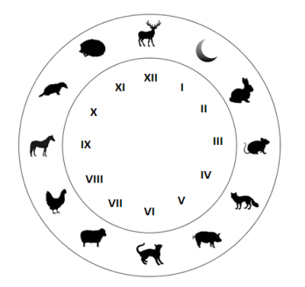
Les élèves doivent trouver la 1ère énigme cachée dans leur ilot (énigme purement maths sur le programme de 3ème : Pythagore, échelle, calcul littéral) , qui va leur donner le code du cadenas du 1er bocal contenant 2ème énigme (énigme plus humoristique ne nécessitant que de poser des multiplications ou additions) qui va leur donner le code du 2ème bocal contenant une pièce de puzzle.

3ème phase : Lorsque les 4 groupes ont leur pièce de puzzle, ils se réunissent dans la 1ère zone de jeu pour essayer d’ouvrir le coffre final.
Ils doivent décoder la dernière énigme reconstituée avec le puzzle.
Ils doivent comprendre comment utiliser la roue fournie.
Il y a des bonbons dans le coffre.

Retour d’expériences :

Atelier très agréable à animer.
On aurait pu rajouter une énigme de plus dans la phase 2 car ils ont tous réussi sans souci.
Les élèves ont toujours pris plaisir à faire l’atelier et leurs retours sont enthousiastes.

